Кейс – технологии на уроках английского языка.

«Где это только возможно, обучение должно стать переживанием»
А. Эйнштейн

Высказывание перекликается с требованием нового образовательного стандарта, включающим умение применять приобретенные знания и навыки для решения различных типичных жизненных ситуаций, а также проблем, связанных с выполнением человеком типичных социальных ролей (член семьи, работник, собственник, потребитель и т.д.). Такие умения можно развивать, используя кейс метод.
Речь идет о методе обучения, известном как кейс-метод (Case study) - метод анализа ситуаций.
Кейс (с англ. — случай, ситуация)

Это разбор ситуации или конкретного случая, деловая игра. Суть его в том, что учащимся предлагают осмыслить реальную жизненную ситуацию, описание которой одновременно отражает не только какую-либо практическую проблему, но и актуализирует определенный комплекс знаний, который необходимо усвоить при разрешении данной проблемы. При этом сама проблема не имеет однозначных решений.

История кейс-стади.

Технология кейс-стади в образовании была разработана в 1920-х годах в обучении менеджменту в Гарвардской бизнес-школе.
Термин «ситуация» до того широко применялся в правоведении, однако в Гарварде преподаватели после лекции давали студентам для обсуждения конкретную жизненную ситуацию из сферы бизнеса или управления, содержавшую проблему, и далее шло оживленное обсуждение и нахождение решения самими студентами. Важное место занимало коллективное обсуждение студентами найденных вариантов решения проблемы.
В мировой образовательной практике кейс-стади широко распространился в 1970-1980-х годах.
О степени значимости его в современном образовании говорят следующие данные: В среднем разбору типовых ситуаций в западных вузах посвящается 40% учебного времени. В школе бизнеса Чикагского университета на долю кейсов приходится 25% времени, в бизнес-школе Колумбийского университета - 30%, а в знаменитом Уортоне - 40%. Лидирует же по количеству часов, отводимых занятиям по этому методу, «первооткрыватель» ее - Гарвард. Рядовой студент за время учебы разбирает до 700 кейсов.

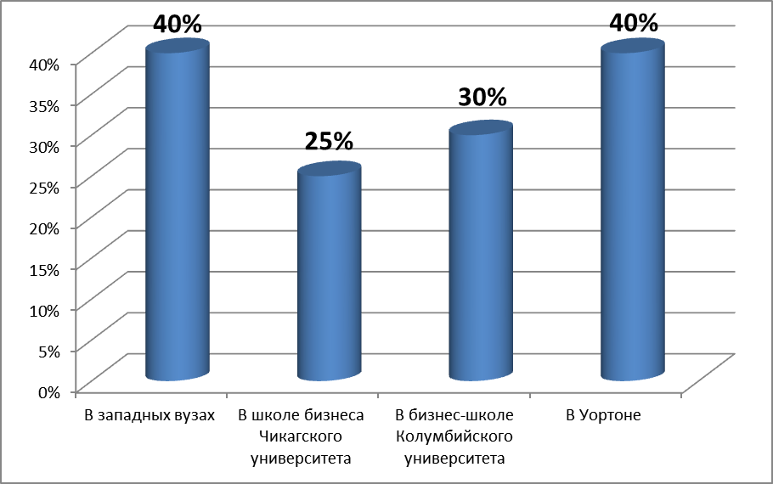

Истинный интерес к технологии кейс-стади пришел в 1990-х годах. Связано это с процессами разгосударствления экономики, коренному изменению требований к умениям специалистов во всех сферах экономики и общества.
Признаки метода кейсов
(В.Я. Платов)
- Наличие модели системы, состояние которой рассматривается в некоторый дискретный момент;
- Коллективная выработка решений;
- Многоальтернативность решений;
- Единая цель при выработке решений;
- Наличие системы группового оценивания деятельности;
- Наличие управляемого эмоционального напряжения обучаемых.

Примеры тематики кейсов:
- Завершающие проектные работы по разделам учебника.
- Урок-беседа по темам разделов учебника. Список тем соответствует основным темам программы иностранных языков в начальной школе (семья, еда, хобби).

Классификация кейсов.
По структуре

Структурированные кейсы (highly structured case) — короткое и точное изложение ситуации с конкретными цифрами и данными.

Первооткрывательские кейсы (ground breaking cases). Наблюдение за решением такого кейса дает возможность увидеть, способен ли человек мыслить нестандартно.

Неструктурированные кейсы (unstructured cases)- представляют собой материал с большим количеством данных и предназначены для оценки стиля и скорости мышления, умения отделить главное.

По размеру

Полные кейсы
(в среднем 20-25 страниц) предназначены для командной работы в течение нескольких дней и подразумевают выступление.

Сжатые кейсы
(3-5 страниц) предназначены для разбора непосредственно на занятии и подразумевают общую дискуссию.

Мини-кейсы
(1-2 страницы), предназначены для разбора в классе и используются в качестве иллюстрации на занятии.

Отличительными особенностями кейс–метода являются:
- описание реальной проблемной ситуации;
- альтернативность решения проблемной ситуации;
- единая цель и коллективная работа по выработке решения;
- функционирование системы группового оценивания принимаемых решений;
- эмоциональное напряжение учащихся.
Деятельность преподавателя при использовании кейс-метода включает две фазы. Первая фаза представляет собой сложную творческую работу по созданию кейса и вопросов для его анализа. Вторая фаза включает в себя деятельность преподавателя в классе, где он выступает со вступительным и заключительным словом, организует малые группы и дискуссию, поддерживает деловой настрой на уроке, оценивает вклад учеников в анализ ситуации.
Особенность работы преподавателя, практикующего кейс-метод, заключается в том, что он не только реализует максимально свои способности, но и развивает их. Основное содержание деятельности преподавателя включает в себя выполнение нескольких функций — обучающей, воспитывающей, организующей и исследовательской. В процессе обучения преподаватель решает задачи обучения и развития учащихся.

Деятельность преподавателя при использовании кейс-метода включает две фазы.

Вторая фаза включает в себя деятельность преподавателя в классе, где он выступает со вступительным и заключительным словом, организует малые группы и дискуссию, поддерживает деловой настрой на уроке.

Первая фаза представляет собой сложную творческую работу по созданию кейса и вопросов для его анализа.

Критерии оценки в кейс- методе

- полнота и правильность выполнения расчетных заданий;
- точность и аккуратность представленных схем условиям, описанным в кейсе;
- аргументация своей позиции при ответе на вопросы;
- участие в дискуссии;
- четкость и логика устного выступления, грамотность речи;
- наличие и качество презентации.

